Торжественный юбилей Троицка начнется с возложения цветов
19.05.2017

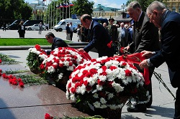

Торжественный юбилей Троицка начнется с возложения цветов. Фото: архив
Основные праздничные мероприятия, посвященные 40-летию городского округа Троицк, начнутся с утра 27 мая. Праздник торжественно откроется возложением цветов к мемориальной доске Николая Пушкова и памятнику Леониду Верещагину.
— После этого состоится праздничное шествие по Центральной улице, в котором примут участие жители и представители учреждений, организаций городского округа, — поделилась сотрудник местной администрации Лилия Айбатова. — Делегацию будет сопровождать ансамбль барабанщиц и духовой оркестр.
Праздничный митинг, на котором глава Троицка Владимир Дудочкин обратится ко всем с приветственным словом, состоится на площади Сиреневого бульвара.
Там же выступит сводный хор учреждений культуры, образовательных и школ искусств в проекте «Поющий Троицк». До самого вечера будут работать аттракционы и праздничные ярмарки.

Адрес страницы: http://tinao.mos.ru/presscenter/news/detail/5988058.html
Префектура Троицкого и Новомосковского административных округов города Москвы

